

Materia: Diseño De Sistemas

Guia N°1

Grupo: 9

Integrantes: Jonathan Segura 1439765

Matías Lannenponders

Walter Ormeño

Gabriel Figueroa

Maximiliano Valente

Ejercicio 1: Billetera Digicoin

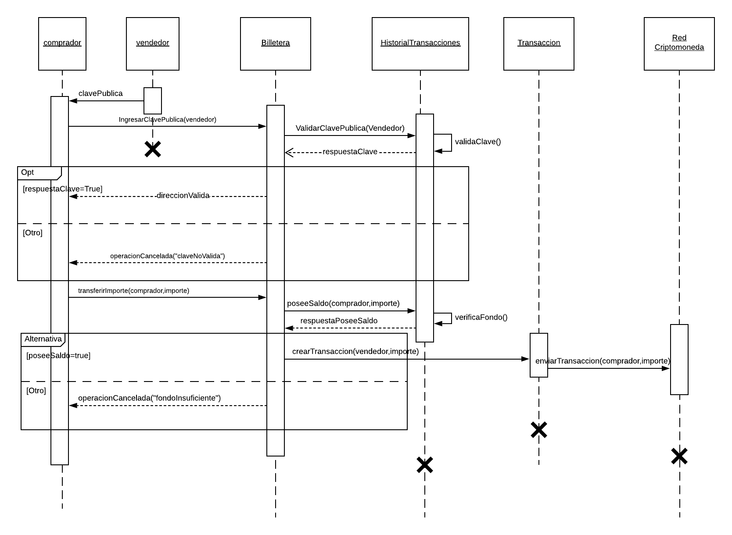

Autor: Walter Ormeño

Revisores: Jonathan Segura, Matias Lanennponders, Gabriel Figueroa, Maximiliano Valente

Ejercicio 2: Sistema De Búsqueda De Personas

2A)Diagrama de Clases

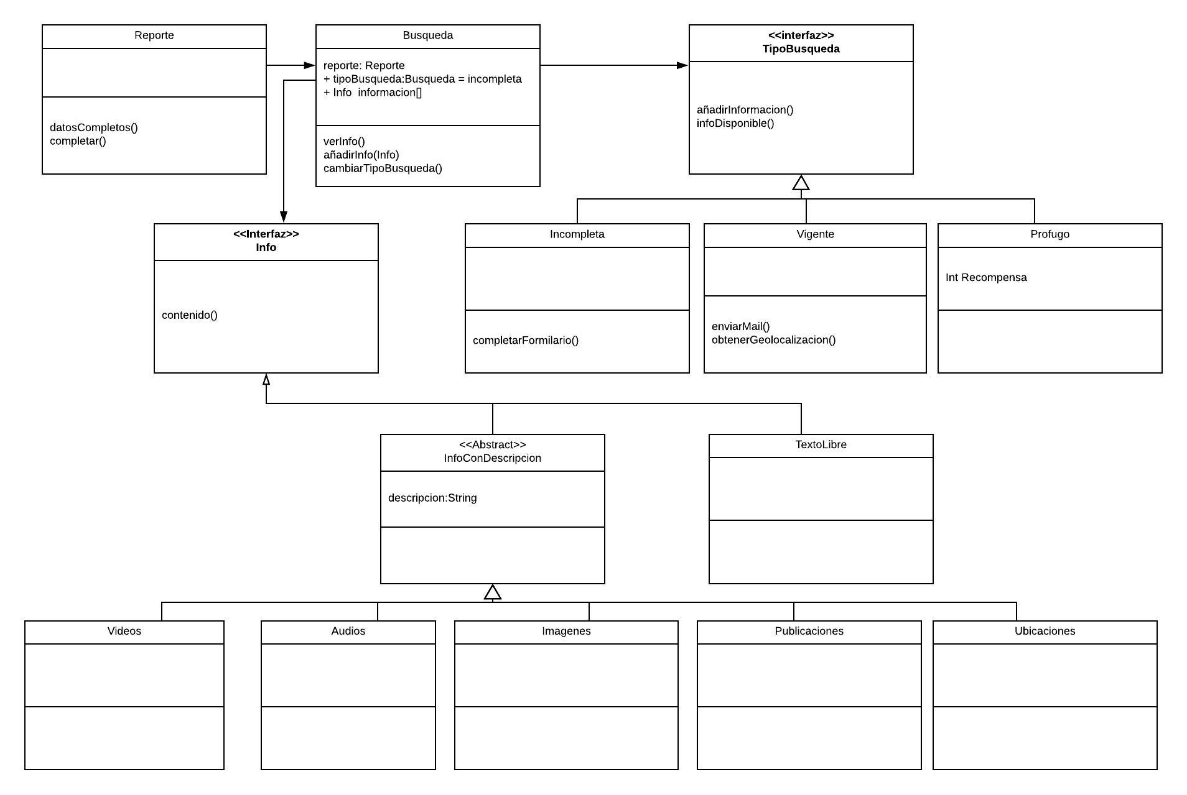

Autor: Jonathan Segura

Revisores:

2B)Diagrama de Secuencia

2C)Diagrama de componentes

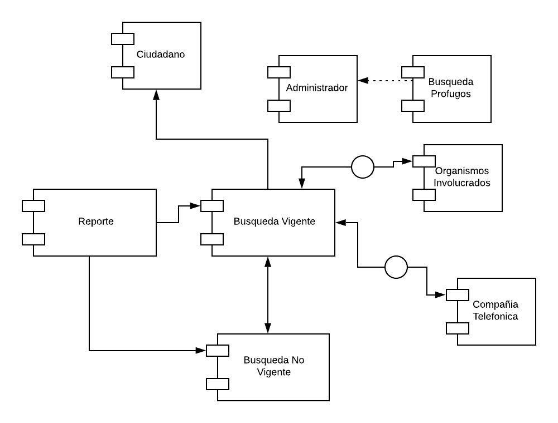

Autor:

2d) Diagrama de Despliegue

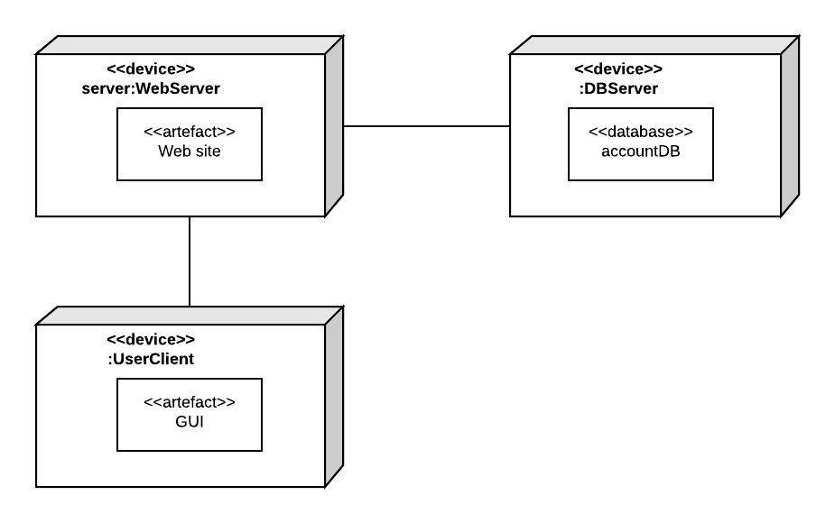

Autor:

Revisores:

Ejercicio 3: Streaming

